36 лучших инструментов для визуализации данных

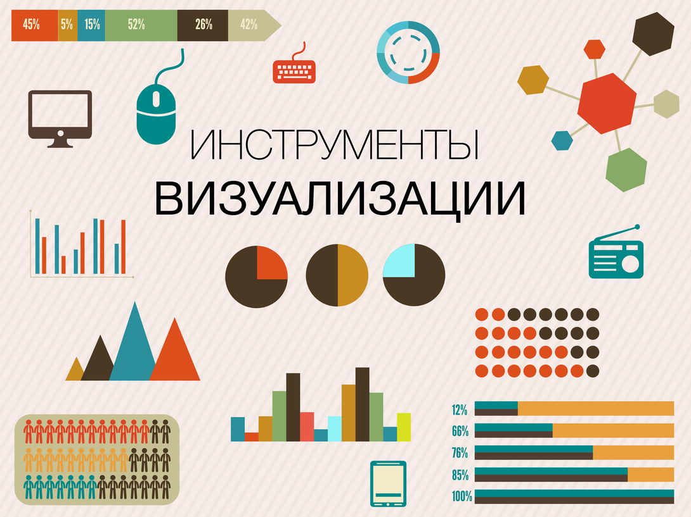
Каждый день мы тонем в огромном количестве самой разной информации: от этикеток на продуктах до отчетов Всемирной организации здравоохранения. И подавать информацию так, чтобы она выделялась среди прочей, становится все сложнее и сложнее.
Если вы ищете способ просто и понятно рассказать о сложных данных, географии, объяснить неочевидные взаимосвязи, сложные или простые идеи, то вам нужна визуализация. Она хороша тем, что сразу привлекает внимание к ключевому посланию, демонстрирует закономерности, которые трудно уловить в тексте или в таблице с цифрами.
Существует много специальных инструментов для визуализации: некоторые из них совсем простые: нужно только загрузить данные и выбрать, как они будут отображаться. Другие программы более сложные и комплексные — требуют настройки и, например, знаний JavaScript.
Мы подобрали самые разные варианты: и для тех, кому нужен быстрый понятный результат, и для продвинутых пользователей. Есть из чего выбрать.

1. Plotly
Позволяет строить очень подробные графики.
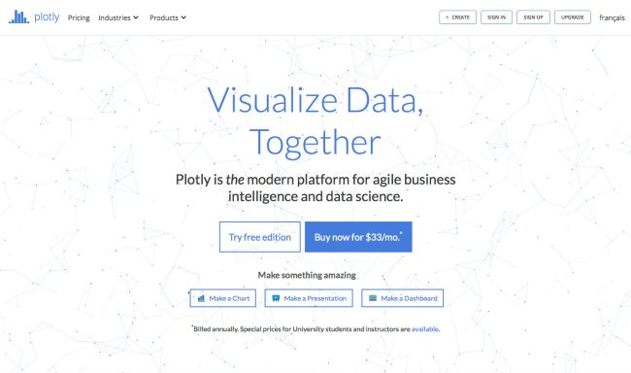
Это приложение создает диаграммы, презентации и дашборды. Вы можешь выполнить анализ при помощи JavaScript, Python, R, Matlab, Jupyter или Excel. Также есть несколько вариантов импорта данных. Библиотека визуализации и инструмент для создания диаграмм в режиме онлайн позволяют создавать по-настоящему красивые графики.

2. DataHero
Хорошо подходит, чтобы собрать информацию со множества сервисов в единую систему.
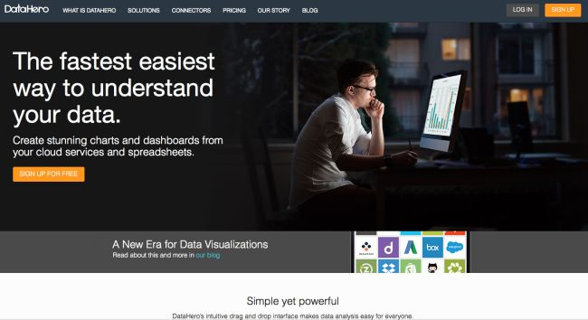
В DataHero можно интегрировать данные из облачных сервисов и создавать диаграммы и дашборды. Не требует никаких специальных технических знаний, так что это отличный инструмент, которым может пользоваться вся команда.

3. Chart.js
Прекрасно подходит для небольших проектов.
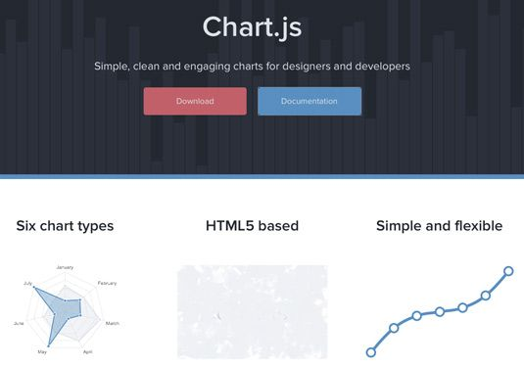
Несмотря на то, что программа предлагает всего 6 видов диаграмм, бесплатная библиотека Chart.js подойдет для небольших проектов. Для построения диаграмм программа использует HTML5 Canvas и создает быстро реагирующий на изменения простой дизайн.

4. Tableau
Создает наборы данных, которыми можно делиться в режиме реального времени.
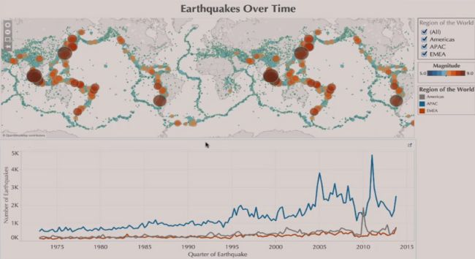
Tableau Public — это практически бесплатный инструмент визуализации с графиками, диаграммами, картами и многим другим. Вы легко сможете загрузить информацию в систему, а потом наблюдать за тем, как все обновляется. Для ускорения процесса можно работать одновременно с другими участниками проекта.
5. Raw
Бесплатное веб-приложение с простым интерфейсом.
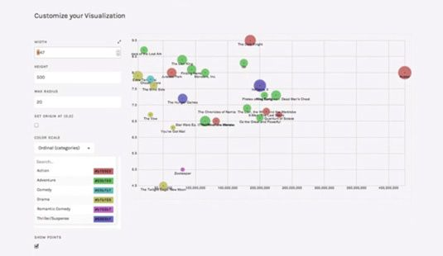
Это приложение с открытым кодом, которое можно бесплатно скачать, изменить и настроить под себя. В нем можно делать векторные визуализации в форматах SVG или PNG.

6. Dygraphs
Подходит для визуализации большого количества данных..
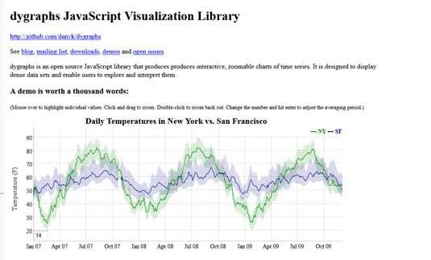
Это бесплатное приложение, которое позволяет исследовать и объяснять большие объемы данных. Вы можете настроить программу так, как нужно именно вам, она работает во всех основных браузерах. Есть функция сжатия графиков для смартфонов и планшетов.

7. ZingChart
Создает диаграммы при помощи HTML5 Canvas
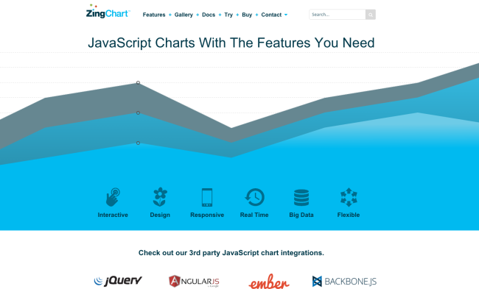
ZingChart — это библиотека диаграмм на JavaScript. Благодаря многофункциональному API можно создавать интерактивные Flash или HTML5-диаграммы. В программе более 100 вариантов диаграмм, чтобы вы могли выбрать подходящий для ваших целей и формата данных.

8. InstantAtlas
Создает красивые визуализации в виде информационных карт.
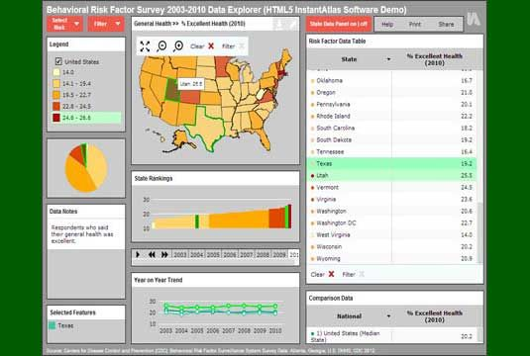
Если вам нужен инструмент для визуализации данных с карт, обратите внимание на InstantAtlas. В нем можно создавать интерактивные динамические и узкопрофильные отчеты, объединяющие статистику и картографическую информацию.

9. Timeline
Создает интерактивный таймлайн.
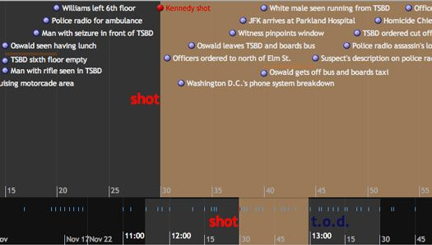
Timeline — это удобный виджет, который реагирует на движения мышки пользователя. Он упрощает создание графиков с большим количеством информации, и выдает их в компактном виде. К каждому элементу можно добавить более развернутую информацию, которая будет отображаться по клику — ни одна деталь не будет упущена.
10. Exhibit
Превращает визуализацию данных в игру.
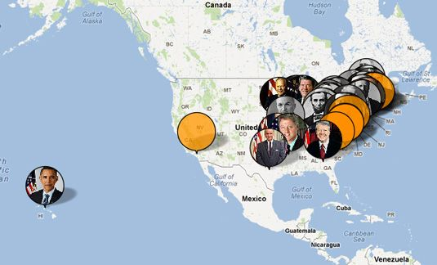
Этот инструмент позволяет без труда создавать интерактивные карты и другие визуализации, которые можно использовать в обучающих целях. Хорошо подходит для статистических и исторических наборов данных, таких как флаги разных стран или места рождения известных людей.

11. Modest Maps
В этой программе можно делать интерактивные карты и встраивать их на сайт.
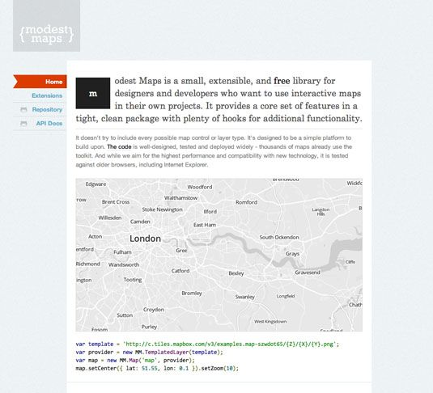
Этот плагин подходит для дизайнеров, предпочитающих дорабатывать функционал под личные нужды с учетом собственного пользовательского опыта. API подключается достаточно просто, есть возможности для добавления собственного кода. Основную библиотеку можно расширить при помощи дополнительных плагинов с полезными опциями.

12. Leaflet
Позволяет использовать данные из OpenStreetMap и визуализировать их с помощью HTML5 и CSS3.
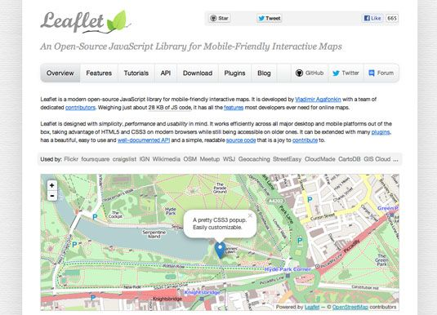
Еще один инструмент для создания карт, в котором можно создать полностью интерактивную визуализацию.
Основная библиотека сама по себе очень маленькая, но существует огромное количество плагинов, которые расширяют функционал до уровня профи. Например, можно добавить анимированные отметки, маски и зоны активности. Идеально подходит для проектов, где нужно показать данные, наложенные на географическую разметку (включая нестандартное проектирование).

13. WolframAlpha
Отлично справляется с созданием диаграмм.
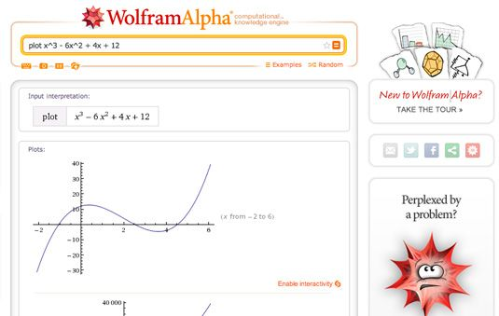
Инструмент хорошо создает диаграммы по запросам данных, не нуждается в дополнительной настройке. Если вы хотите визуализировать общедоступные данные, то подойдет простой конструктор виджетов.

14. Visual.ly
Упрощает визуализацию данных настолько, насколько это возможно.
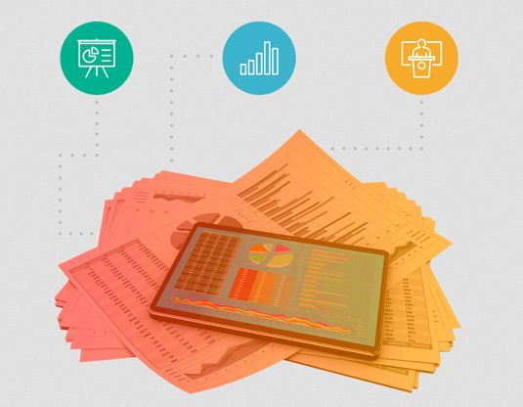
Visual.ly — это одновременно и галерея, и инструмент для создания инфографики. Используя простой набор опций, можно создавать красивые визуализации данных. Это не просто визуализация данных, а нечто фантастическое, мечта инфоманьяка!

15. Visualize Free
Сделай визуализацию бесплатно!
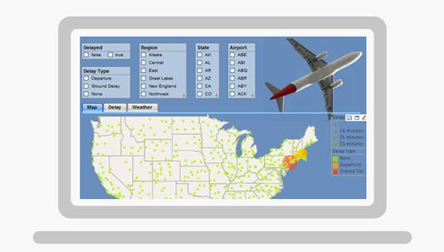
Visualize Free — это бесплатный инструмент, в котором можно использовать общедоступные данные или загружать собственные и создавать интерактивные визуализации. Визуализации выходят далеко за рамки простых графиков. Для работы нужен Flash, но результат может выводиться и в HTML5.

16. FusionCharts
Комплексное решение для построения диаграмм на JavaScript и HTML5 под самые разные потребности.
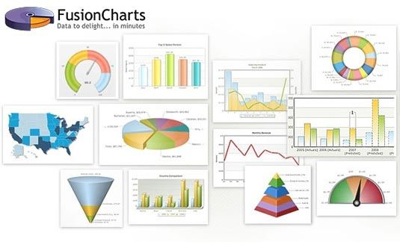
FusionCharts Suite XT предлагает более 90 графиков и макетов, 965 карт с данными, готовые бизнес-панели и демки. JavaScript API позволяет легко интегрировать плагин в любое AJAX-приложение или JavaScript-фреймворк. Диаграммы, карты и информационные панели невероятно интерактивны, их легко настраивать и они работают на всех устройствах и платформах. В приложении также есть сравнительный анализ топовых библиотек диаграмм JavaScript.

17. jqPlot
JqPlot — отличное решение для линейных и точечных диаграмм.
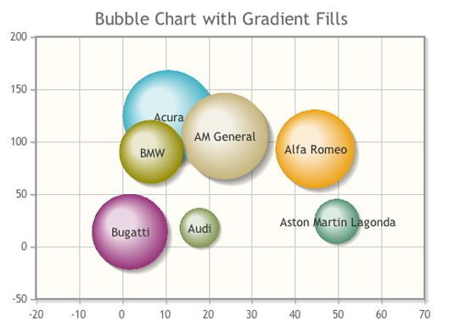
К плагину прилагается несколько приятных дополнительных функций, таких как автоматическое создание трендовых линий и интерактивных точек, которые могут корректировать посетители сайта, соответственно обновляя набор данных.

18. D3.js
Создает необычные диаграммы.
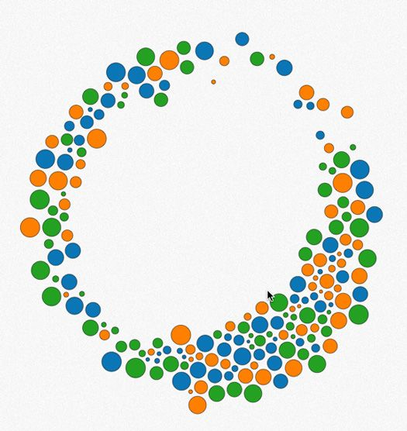
D3.js — это библиотека JavaScript, создающая диаграммы в форматах HTML, SVG и CSS. Можно использовать разные источники данных. Эта библиотека может сильно повысить уровень визуализации сложных наборов данных. Программа бесплатная и использует веб-стандарты, поэтому очень удобна и доступна для пользователей. Также есть интересные варианты интерактивной поддержки.

19. JavaScript InfoVis Toolkit
Фантастическая библиотека, написанная Николасом Бельмонте. Модульная структура позволяет загружать только то, что абсолютно необходимо для создания визуализаций. Есть ряд уникальных стилей и анимационных эффектов. Библиотеку можно использовать бесплатно (хотя поощряются донаты).
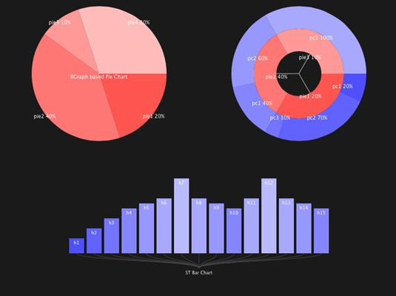

20. jpGraph
Средство визуализации данных на основе PHP.
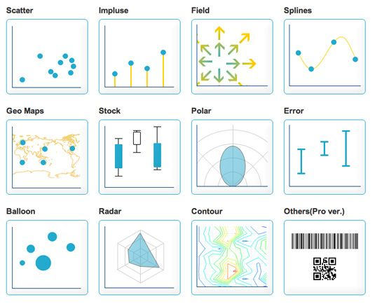
Если нужно создавать диаграммы и графики на стороне сервера, jpGraph предлагает решение на основе PHP с большим выбором типов диаграмм. Инструмент бесплатный для некоммерческого использования и содержит обширную документацию. При рендеринге на сервере гарантирует постоянный визуальный вывод, хотя и за счет интерактивности и простоты использования.

21. Highcharts
Плагин предлагает широкий выбор опций.
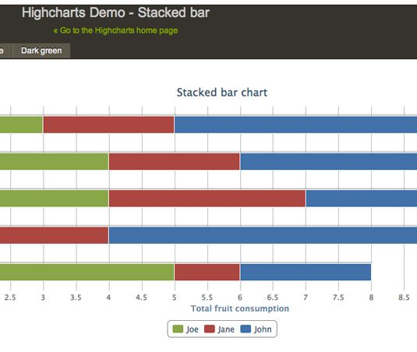
Highcharts — это графическая библиотека JavaScript с огромным диапазоном доступных вариантов диаграмм. Результат визуализируется с использованием SVG в современных браузерах и VML в Internet Explorer. Графики автоматически поддерживают красивую анимацию, а фреймворк — потоки данных в реальном времени. Highcharts можно загрузить бесплатно и использовать в некоммерческих целях (или купить лицензию для коммерческого использования). Также можно воспроизводить демки, используя JSFiddle.

22. Google Charts
Отличается высоким уровнем гибкости и прекрасным набором инструментов для разработчиков.
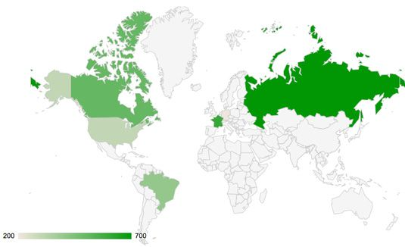
Инструмент особенно полезен при создании специализированных визуализаций, таких как геосхемы. Предлагает встроенные средства управления анимацией и пользовательским взаимодействием.

23. Excel
Графически абсолютно не гибкий, но это хороший способ изучить данные. Например, создав "тепловые карты", подобные этой.
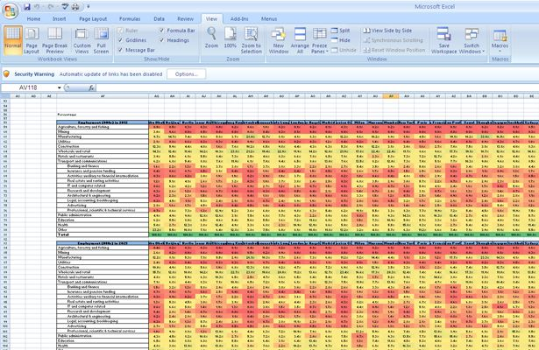
Некоторые довольно сложные вещи можно делать при помощи Excel: начиная с "тепловых карт" по клеткам до приблизительных диаграмм. Как инструмент для начального уровня он позволяет быстро изучить данные или создать визуализацию для внутреннего использования. Но есть ограничения: стандартный набор цветов, линий и стилей затрудняет создание графики. Тем не менее, он подходит в качестве средства быстрой передачи идей.
Для этих целей можно использовать и электронные таблицы Google. В них можно создавать те же диаграммы, что и в API Google Chart.

24. CSV/JSON
CSV и JSON — общие форматы данных.

CSV (Comma-Separated Values) и JSON (JavaScript Object Notation) не являются средствами визуализации, но оба формата подходят для отображения данных. Для работы нужно будет понять их структуру и как добавить или удалить из них данные.

25. Crossfilter
Перекрестный фильтр в действии: ограничивая диапазон ввода на каком-либо одном графике, мы затрагиваем все данные.
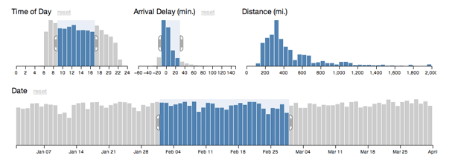
Это отличный инструмент для панелей мониторинга или других интерактивных инструментов с большими объемами данных.
По мере того, как появляются все более сложные инструменты, позволяющие людям продираться сквозь данные, графики и диаграммы превращаются в интерактивные виджеты графического интерфейса. Библиотека JavaScript Crossfilter может быть и первым, и вторым. Она не только отображает данные, но и позволяет увидеть реакцию других связанных диаграмм при ограничении диапазона данных.

26. Tangle
Tangle создает сложную интерактивную графику.
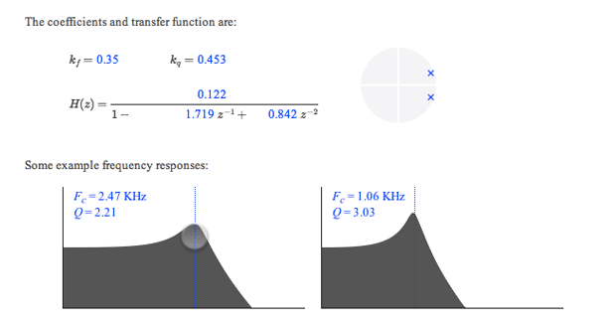
Изменения в одном месте влияют на данные во всех связанных диаграммах. Образуется цикл обратной связи в реальном времени, позволяющий более глубоко вникать в сложные задачи.
Граница между наполнением и управлением еще больше размывается с помощью Tangle. При описании сложного взаимодействия или уравнения можно настроить вводные значения и увидеть результат для уже введенных. Это дает ощущение контроля и является отличным способом исследовать данные. Перетаскивание переменных позволяет увеличивать или уменьшать их значения и автоматически обновлять диаграмму. Результаты просто волшебные.

27. Polymaps
Эта библиотека делает упор на специализированные визуализаторы данных.
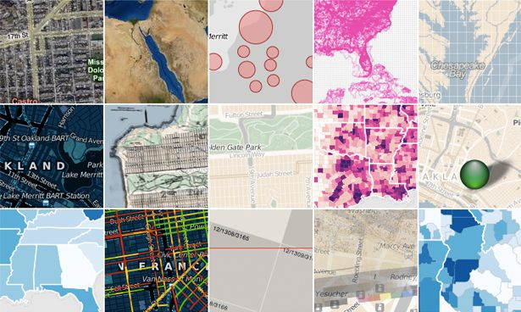
Polymaps создает изображения и векторные карты, используя SVG. Это картографическая библиотека, использующая уникальный подход к оформлению создаваемых карт, аналогичный применению CSS-селекторов.

28. OpenLayers
Вероятно, наиболее полное и надежное решение из всех предложенных для отображения карт.
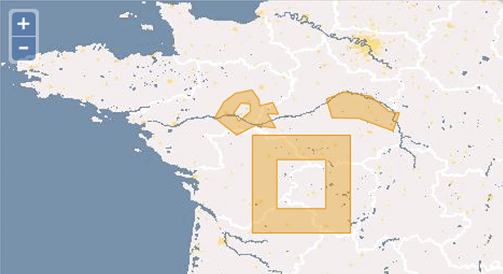
OpenLayers — самая надежная из всех библиотек для визуализации карт. Документации немного, обучение довольно сложное, но при решении некоторых задач этой программе нет равных. Когда вам нужен очень специфический инструмент, которого нет в другой библиотеке, он обязательно найдется в OpenLayers.

29. Kartograph
Проекции Kartograph вдохнут новую жизнь в стандартные плоские карты.
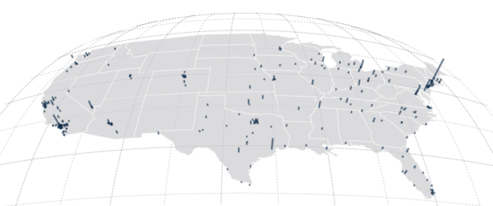
Основной посыл от разработчиков Kartograph — это "переосмысление картографии". Мы все привыкли к проекции Меркатора, но Kartograph предлагает гораздо больше вариантов.

30. CartoDB
Предлагает способ визуального комбинирования карт и табличных данных.
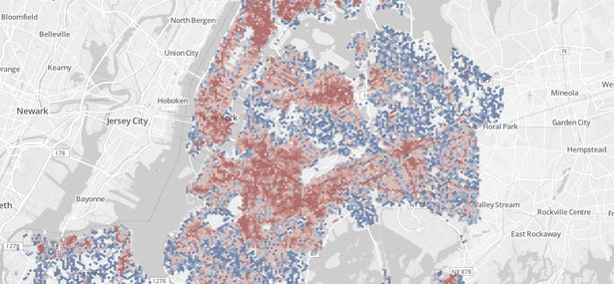
Это сайт из категории must-know. Легкость, с которой в этом инструменте можно комбинировать табличные данные с картами, не сравнить ни с чем. Есть возможность создать CSV-файл адресных строк, и он преобразует их в широты и долготы, отобразив на карте.
Обработка первых пяти таблиц производится бесплатно, после этого нужно выбрать ежемесячный тарифный план.

31. Processing
Обеспечивает кроссплатформенную среду для создания изображений, анимаций и интерактивных элементов.
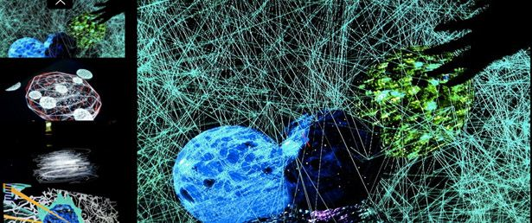
Программа позволяет писать намного более простой код, который, в свою очередь, компилируется в Java. Существует также проект Processing.js, который упрощает использование веб-сайтов без апплетов Java, плюс порт для Objective-C, чтобы можно было использовать его на iOS. Это десктоп-приложение, но его можно запускать на всех устройствах. Существует множество примеров и кодов от сообщества пользователей.

32. NodeBox
Быстрый и простой способ для разработчиков создавать 2D-визуализации на основе Python.
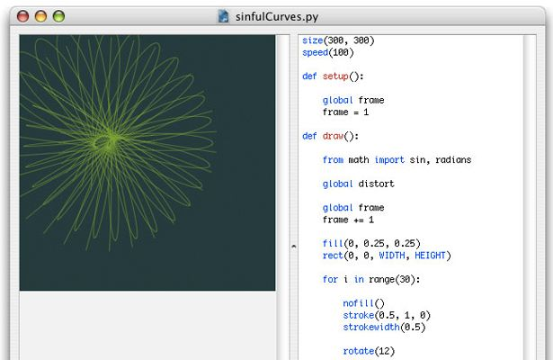
NodeBox — это приложение OS X для создания 2D-графики и визуализации. Для использования нужно знать Python, но он позволяет быстро и просто настроить переменные и мгновенно просмотреть результаты. Похоже на Processing, но без интерактива.

33. R
Мощная бесплатная программа для статистических вычислений и создания графики. R — это наиболее сложный из перечисленных здесь инструментов.
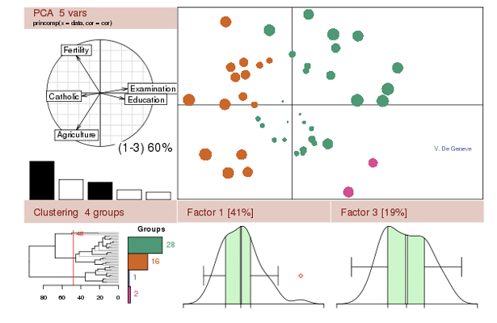
Как статистический сборник, применяемый для анализа больших наборов данных, R — очень сложный инструмент, который требует времени на обучение, но предлагает мощную поддержку от других специалистов и пакетную библиотеку, которая постоянно расширяется. А еще в нем есть собственная поисковая система.
Научиться работать с этой программой будет сложнее, чем с любой другой из перечисленных здесь, но это того стоит.

34. Weka
Weka — это набор алгоритмов машинного обучения для задач интеллектуального анализа данных. Мощное средство для изучения и обработки информации.
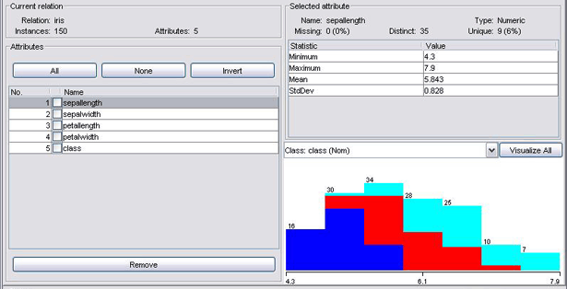
Weka -— хороший инструмент для классификации и кластеризации данных, но в нем можно создавать и простые графики.

35. Gephi
Цветные области представляют кластеры данных, которые система считает похожими.
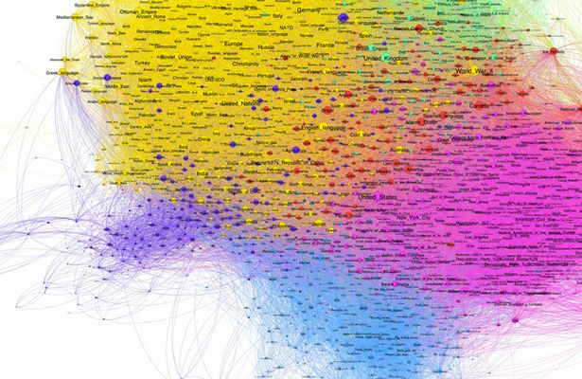
Когда люди говорят о связанности и соотношениях, по сути, они говорят о том, как некие точки связаны друг с другом по отношению к другим точкам. Эти "точки" могут быть людьми в компании, словами в документе или футбольными пасами — математика воспринимает все одинаково.
Gephi может не только обрабатывать большие массивы данных и создавать красивые визуализации, но также очищать и сортировать данные. Это очень нишевый пример использования и сложный программный продукт, но он даст фору всем, кто не знает об этом сокровище.

36. Flot
Создает анимированные визуализации.
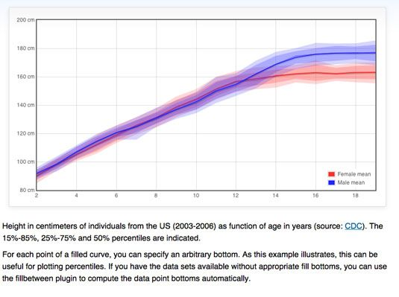
jQuery Flot — специализированная jQuery-библиотека для построения диаграмм. В ней много удобных функций, она работает во всех популярных браузерах, включая Internet Explorer 6. Данные можно анимировать и, поскольку это плагин jQuery, полностью контролировать все аспекты анимации, ее отображения и взаимодействия с пользователем. Нужно уметь работать с jQuery.
Какие-то из этих инструментов проще использовать, какие-то требуют специфических знаний и умения программировать, но все они визуализируют только данные (которые еще надо собрать). Но ведь это далеко не все: в инфографику можно превратить описание товара, философской идеи или историю компании. И тут просто диаграммами не обойтись — нужна вдумчивая работа дизайнера.

